# 1. Set集合

Set也是接口，同样继承自接口Collection。Set集合常用的实现类有HashSet、TreeSet和LinkedHashSet。Set接口中没有什么特有的方法。

Set集合的特点在于Set集合中元素时唯一的，即不允许集合中存储重复的元素。并且HashSet和TreeSet集合元素是无序的，即元素的存储顺序和取出顺序无关，无固定取出顺序，这与他们的实现原理是相关的，学习之后就会了解。

先用HashSet体会一下Set集合，和普通的集合用法都有普遍性。

|  |
| --- |
| **package** com.zhang.test;  **import** java.util.HashSet; **import** java.util.Iterator;  **public class** Demo {  **public static void** main(String[] args) {  HashSet<String> set = **new** HashSet<>();  set.add(**"hello"**);  set.add(**"world"**);  set.add(**"java"**);  *// 用迭代器遍历  // set集合不像List集合有get(index)方法，因此现在只能用迭代器遍历* **for**(Iterator<String> it = set.iterator(); it.hasNext(); ) {  System.***out***.println(it.next());  }  */* 从运行的结果：  world  java  hello  看，就知道存储与取出顺序不一致了。  */* } } |

## 1.1 HashSet

HashSet的底层数据结构是哈希表（就是元素为链表的数组），线程不安全，效率较高。

HashSet的特点是不存储相同的元素，依赖的是对象的hashCode()和equals()方法。最好先研究一下哈希表的结构和存储的过程（数据结构的知识），才好理解下面讲的HashSet的存储原理。

HashSet存储数据的步骤如下：

（1）当向集合添加一个新对象时，先调用该对象的hashCode()方法得到返回值，由此返回值算出此元素在哈希表中的数组索引，也就是决定了该元素存储在哪个数组中（如果能被添加的话）。

（2）如果哈希表中该数组位置还没有元素，那么直接将该元素添加到此索引处，反之，如果此位置已经有元素了（即该元素哈希值和之前添加过来的某元素相同了），那么就调用该对象的equals()方法和该数组索引处所有的元素进行比较，如果此元素和该索引处某元素相等，则此元素不会添加到集合中，否则将此对象添加在该数组索引处，与原来的元素构成链表。

通过上述步骤，能够实现HashSet存储的元素唯一。我们可以重写自定义对象的equals()方法，来实现HashSet集合不会存储我们认为的重复的元素，否则HashSet只会根据对象的内存地址判断两个对象是否相等。

与此同时，我们也应该重写hashCode()方法，使hashCode()返回值能尽可能区分两个不同的对象，这样能避免链表太长而影响查找元素的效率。一般hashCode()返回该对象所有属性值相加总值的hashCode码。（可参见我之前写的Student类示例）

String类本身重写了equals()和hashCode()方法，因此在HashSet<String>对象中，不能存储相同的字符串，可自行实验。

调用原理:先判断hashCode() 方法的值,如果相同才会去判断equals 如果不相同,是不会调用equals方法的。

当调用add()方法添加元素没有添加成功时，add()返回值是false（已存在相同元素了）。

## 1.2 LinkedHashSet

LinkedHashSet底层同样是哈希表和链表，存储的元素是唯一的，这点原理和HashSet都相同，可重写自定义类的hashCode()和equals()方法。LinkedHashSet和HashSet相比，特点就是能保持元素存储顺序和取出顺序的一致性（保证元素有序），可根据需要选用。

## 1.3 TreeSet

TreeSet的底层是红黑树结构，红黑树是一种自平衡的二叉树。TreeSet也不能存储相同的元素，TreeSet的特点是能够对元素进行排序。要先了解存储的原理才能明白是怎么实现元素的唯一性和排序的：

以下面的代码为例：

|  |
| --- |
| **package** com.zhang.test;  **import** java.util.TreeSet;  **public class** Demo {  **public static void** main(String[] args) {  TreeSet<Integer> ts = **new** TreeSet<>();  ts.add(20);  ts.add(18);  ts.add(23);  ts.add(17);  ts.add(18);  ts.add(24);  System.***out***.println(ts);  } } |

红黑树的结构是这样的：

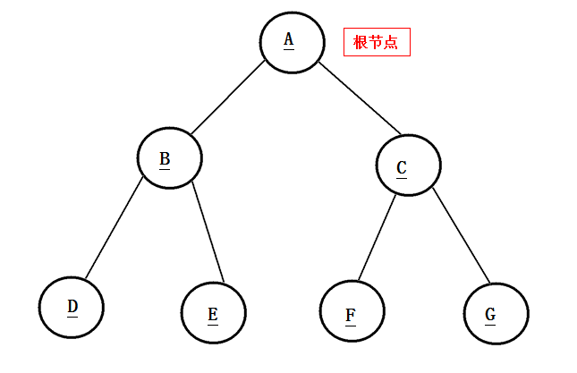

上图中有A-G共7个节点。TreeSet存储结构就是采用如上图所示意的红黑树结构。现在以上面的代码为例讲解元素是如存储到TreeSet中的。

（1）第一次存储元素时，直接创建根节点，把元素存储到根节点中。例子中，即数字20被存储到创建的根节点中（现在还没有创建其他节点，下面的步骤也是，需要的时候创建节点来保存数据，不可能一次就把整棵树都创建好）。

（2）从要存储第二个元素开始，每次都将待添加的元素与“根”元素进行比较，如果待添加元素比“根”元素小，则此元素就成为该“根”元素的左孩子；如果待添加元素比“根”元素大，则此元素就成为该元素的右孩子；如果待添加元素和“根”元素相等，则此元素不会被添加进来。如果要添加该元素时，该根元素已经有了左孩子（或右孩子），则再将该左孩子（或右孩子）作为“根”，再重复步骤（2）进行下去……

这就是存储的原理。

因此，例子中形成的红黑树应该是这样的：

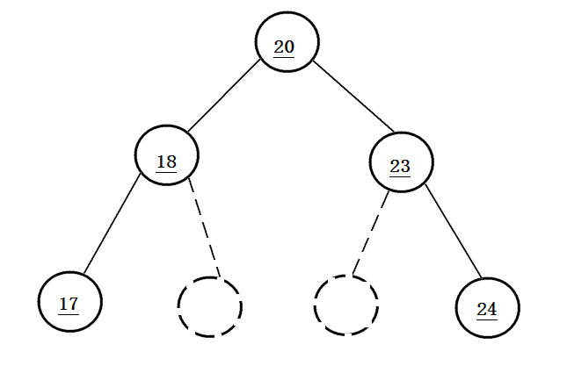

当元素从TreeSet遍历取出时，是按照中序遍历的顺序取出的，因此TreeSet能够实现排序。上述的TreeSet例子中存储了Integer数据，JDK已经实现了Integer的排序功能，那么其他的数据类型存储在TreeSet中怎么实现自定义的排序呢？下面就讲如何在TreeSet中实现排序功能。

### 1.3.1 实现TreeSet排序功能

实现排序就是定义不同类型对象的排序规则，有两种方式：

**方式一**：使对象自身具有比较性，即自然排序，让创建对象的类实现自然排序接口：Comparable<E>。该接口的方法定义了比较对象的方法，需要自行实现。实现了该接口的对象可以正常添加进TreeSet中。对于Integer等类，JDK已经实现了Comparable接口。因此可直接添加到TreeSet中。

代码实例：将Student对象添加到TreeSet集合中，实现方式：自然排序。

（1）Student类

|  |
| --- |
| **package** com.zhang.test;  *// 实现Comparable接口* **public class** Student **implements** Comparable<Student> {  **private** String **name**;  **private int age**;   **public** String getName() {  **return name**;  }   **public void** setName(String name) {  **this**.**name** = name;  }   **public int** getAge() {  **return age**;  }   **public void** setAge(**int** age) {  **this**.**age** = age;  }   **public** Student(){}  **public** Student(String name, **int** age) {  **this**.**name** = name;  **this**.**age** = age;  }   **public boolean** equals(Object obj) {  **if**(!(obj **instanceof** Student)) {  **return false**;  }  **if**(obj == **this**) {  **return true**;  }  Student stu = (Student) obj;  **if**(stu.getName().equals(**this**.getName()) && stu.getAge() == **this**.getAge()) {  *// 若姓名和年龄相同，就假定他们是同一对象* **return true**;  } **else** {  **return false**;  }  }   **public int** hashCode() {  **return this**.getName().hashCode() + **this**.getAge();  }   **public** String toString() {  **return this**.getName() + **":"** + **this**.getAge();  }   *// 实现compareTo方法* **public int** compareTo(Student anotherStudent) {  *// 排序方式：先按照* **int** compName = **this**.**name**.compareTo(anotherStudent.**name**);  **return** compName == 0 ? **this**.**age** - anotherStudent.**age** : compName; **// 重要**  } } |

（2）主类：

|  |
| --- |
| **package** com.zhang.test;  **import** java.util.TreeSet;  **public class** Demo {  **public static void** main(String[] args) {  TreeSet<Student> ts = **new** TreeSet<>();  ts.add(**new** Student(**"张三"**, 13));  ts.add(**new** Student(**"张三"**, 14));  ts.add(**new** Student(**"张三"**, 13));  System.***out***.println(ts);  *// 输出结果是：[张三:13, 张三:14]* } } |

详细解释：

Student类实现了Comparable接口，并使用了泛型，这样实现其中的compareTo()方法时更加方便。

compareTo()方法传递了一个本类对象进来，就是用于该类型对象之间的比较。方法返回值是int类型。compareTo(E another)传递进来的就是要比较的对象，在TreeSet中，每次传递进来的就是“根”元素。如果方法返回值是正数，表示该对象比要比较的对象大，如果是负数，就表示该对象比要比较的对象小，如果返回值是0，表示两对象“大小”相等。

通过我们的compareTo()的实现，我们能实现对象的“比较”，进而可以将对象添加在TreeSet中进行排序。

在本例中，Student类排序的方式是：先按照学生姓名字符串的字典顺序排序（所以调用String实现的compareTo方法），然后再按照学生的年龄排序。所以compareTo()方法中的第二条语句通过三元运算符判断是否需要比较年龄，因为如果第一次的compName比较结果为0的话，需要再比较年龄，否则就不能以次要条件年龄进行排序了。一般就是这样的写法。下面的第二种方式也要注意这样的写法。

注意，如果Student类不实现此接口而直接在TreeSet中添加元素的话，会抛出类型转换异常！

**方式二：**创建TreeSet对象时，向TreeSet传递一个比较器来实现排序功能。适合于元素自身不具备比较性，或者自身具备的比较性不是所需要的情况。比较器排序就是向TreeSet传递一个比较器Comparator<E>接口的实现类。该接口定义了compare的方法，使用上和compareTo()相似。若该比较器只使用一次，则可使用匿名内部类实现。

代码实例：还是添加Student，此次的Student不实现Comparable接口。就不贴Student类代码了。

|  |
| --- |
| **package** com.zhang.test;  **import** java.util.Comparator; **import** java.util.TreeSet;  **public class** Demo {  **public static void** main(String[] args) {  *// TreeSet的一个构造函数中可以直接传递比较器  // 这里使用匿名内部类实现* TreeSet<Student> ts = **new** TreeSet<>(**new** Comparator<Student>() {  @Override  **public int** compare(Student o1, Student o2) {  **int** compName = o1.getName().compareTo(o2.getName());  **return** compName == 0 ? o1.getAge() - o2.getAge() : compName;  }  });   *// 然后就能添加Student对象，此时Student类不需要实现Comparable接口* ts.add(**new** Student(**"张三"**, 13));  ts.add(**new** Student(**"李四"**, 13));  ts.add(**new** Student(**"张三"**, 14));  ts.add(**new** Student(**"张三"**, 14));  System.***out***.println(ts);  } } |

解释：

这里用了匿名内部类，实现了比较器中的compare(o1, o2)方法，这个方法也是用于对象之间的比较的。该方法的返回值含义和compareTo()相同，只是compare()方法有两个参数，在这里，参数1即o1相当于待添加进来的元素，参数2即o2相当于要比较的根元素。

下面是强调的两个注意点：

（1）当Comparable和Comparator比较方式同时存在时，以Comparator的比较方式为准。因此比较器适用于自身具备的比较性不是所需要的情况；

（2）在重写compareTo或者compare方法时，必须要明确比较的主要条件和次要条件。假设姓名和年龄一致的人为相同的人，如果想要对人按照年龄来排序，那么年龄相同的人需要如何处理？不能直接return 0，因为这样的话，同龄的人就添加不进来了。此时就需要进行次要条件判断（判断姓名），只有姓名和年龄同时相等才能返回0。）即通过return 0来判断唯一性。

# 2. 单例集合Collection的总结